Контрольная работа.  Многочлены.  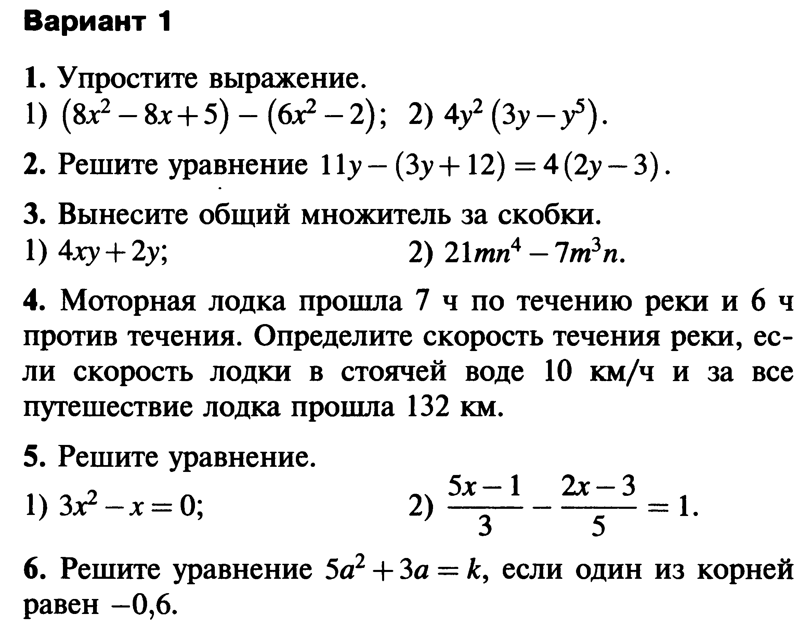 | Контрольная работа.  Многочлены.  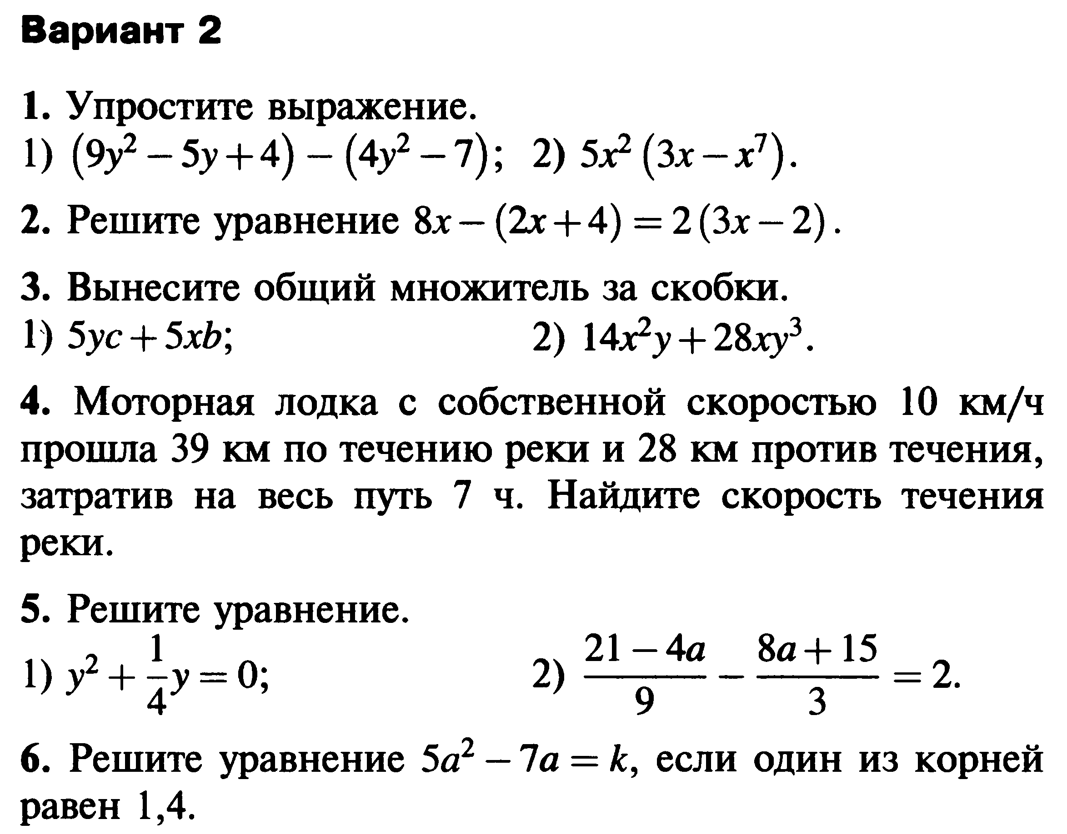
Контрольная работа.  Многочлены. | Контрольная работа.  Многочлены.
Контрольная работа.  Многочлены. | Контрольная работа.  Многочлены.

